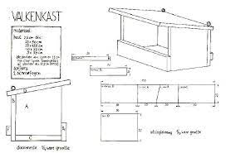
Lesbrief Werktekening lezen II Opdracht 1
Lesdoel
Aan het einde van de les kun je een werktekening van een product ‘lezen’. Je kunt de maten en diameter herkennen en begrijpen en kun je de schaal berekenen.
Werktijd
1 lesuur
Beoordeling
- kwaliteit en verzorging van de opdracht onvoldoende / voldoende / goed

Opdracht
Deze opdracht mag je alleen maken of in een tweetal.
- Teken hierna de doorsnede van de afbeeldingen in de linker kolom.
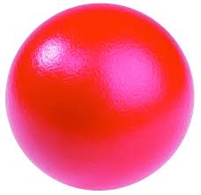


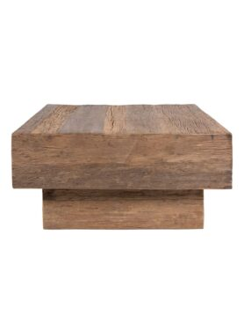

- Een werktekening kan uit verschilleden onderdelen bestaan.
- Zet bij elk onderdeel de juiste naam. Kies uit: doorsnede – exploded view – linker zijaanzicht – vooraanzicht,
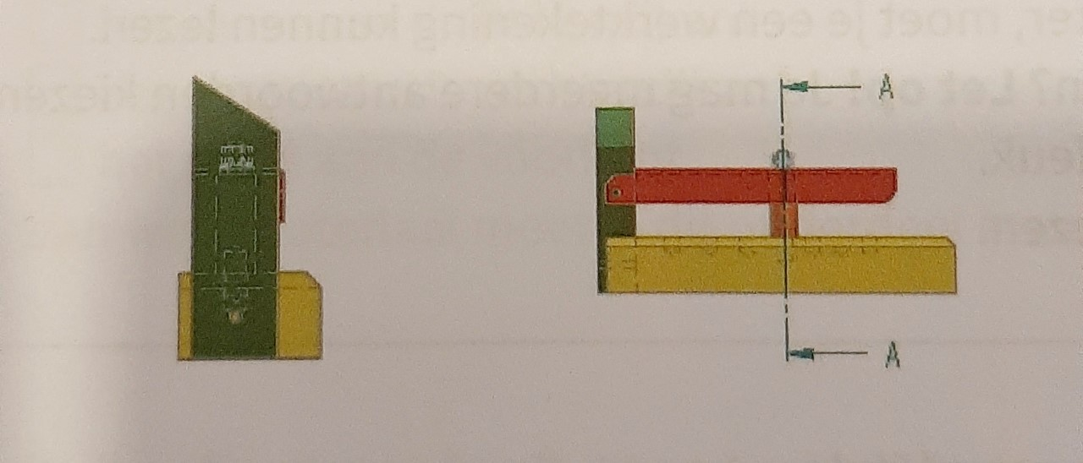
________________________________ ___________________________________
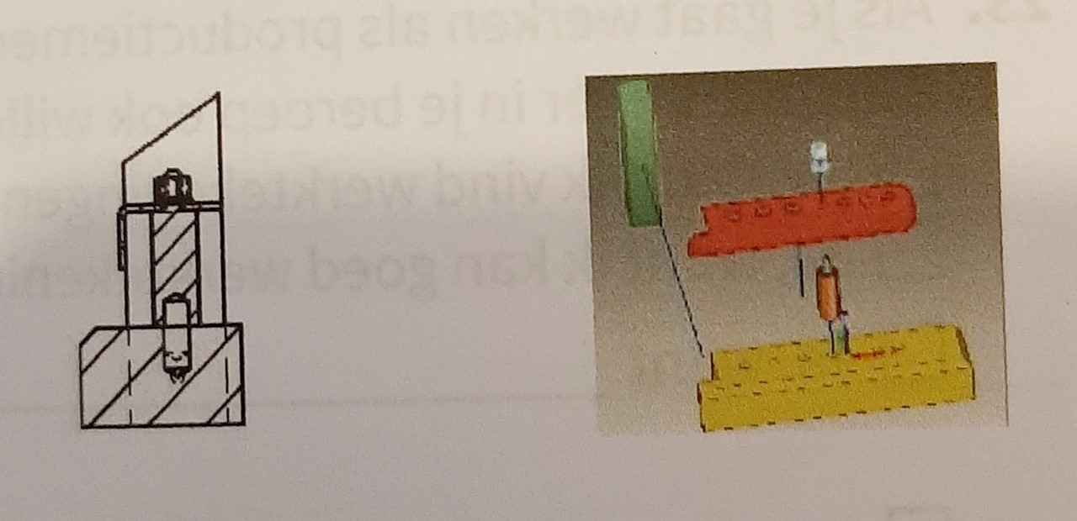
________________________________ _________________________________

- Welke tekening is bedoeld om te laten zien hoe je het product in elkaar moet zetten?
O aanzichten werktekening
O doorsnede werktekening
O exploded view

- Wat is een monotekening?
Een tekening van:
O alle onderdelen
O één onderdeel van het product
O het gemonteerde eindproduct

- Elke werktekening heeft een titelblok.
a. Waar staat het titelblok op de werktekening?
O linksboven
O linksonder
O rechtsonder

- Geef drie voorbeelden van informatie die je in het titelblok kunt vinden.

_________________________________________________________________

_________________________________________________________________

_________________________________________________________________

- Wat is een stuklijst?
O een lijst van alle onderdelen van het product
O een lijst van alles wat stuk kan gaan aan het product
O een lijst van eigenschappen van het product

- Bjorn bekijkt een werktekening van een akst. Op de tekening staat 1 : 10.

  - Dit betekent dat 1 mm op de tekening in het echt _________________is.

  - De kast is op de tekening dus kleiner / groter dan in het echt.

  - Leg uit wat een schaal is.

______________________________________________________________

______________________________________________________________

- Bereken hoeveel centimeter de lijn in het echt is.

- In een tekening staat: schaal 1:3. Je meet een lijn van 5 cm.
In het echt is deze lijn____________ cm.

- In een tekening staat: schaal 2:1. Je meet een cirkel met een diameter van 8 mm.
Dan is de diameter van de cirkel in het echt ___________________ mm.

- In een tekening staat: schaal 1:8. Je meet een lijn van 3,3 cm, dan is de lijn in het

echt _________________ cm.

- In een tekening staat: schaal 1:1000. Je meet een lijn van 4,2 cm, dan is de lijn in het

echt. __________________cm.

- Bespreek je werk met een klasgenoot of een ander tweetal.
- Verbeter je werk waar nodig is.
- Sla je werk op in de map ‘Product maken en verbeteren’.

